«Умелые ручки»
Задания и упражнения из раздела «Умелые ручки» в нескучной форме помогут ребенку подготовить руку к письму. Очень важно тренировать мелкую моторику, умение правильно держать карандаш, рисовать точно по линиям, не выходя за контуры. Кроме моторики развивается и волевая сфера малыша: ведь ему нужно очень постараться, чтобы не выйти за границы рисунка, нужно научиться контролировать нажим карандаша, чтобы не порвать бумагу. Раскрашивание развивает усидчивость и внимание ребёнка.
Источник: https://l-pankova.ru
Вырабатывается навык ориентировки на листе, что способствует развитию глазомера. Ко всему прочему, рисование по точкам для детей будет прекрасным способом развития образного и пространственного мышления, воображения и фантазии.
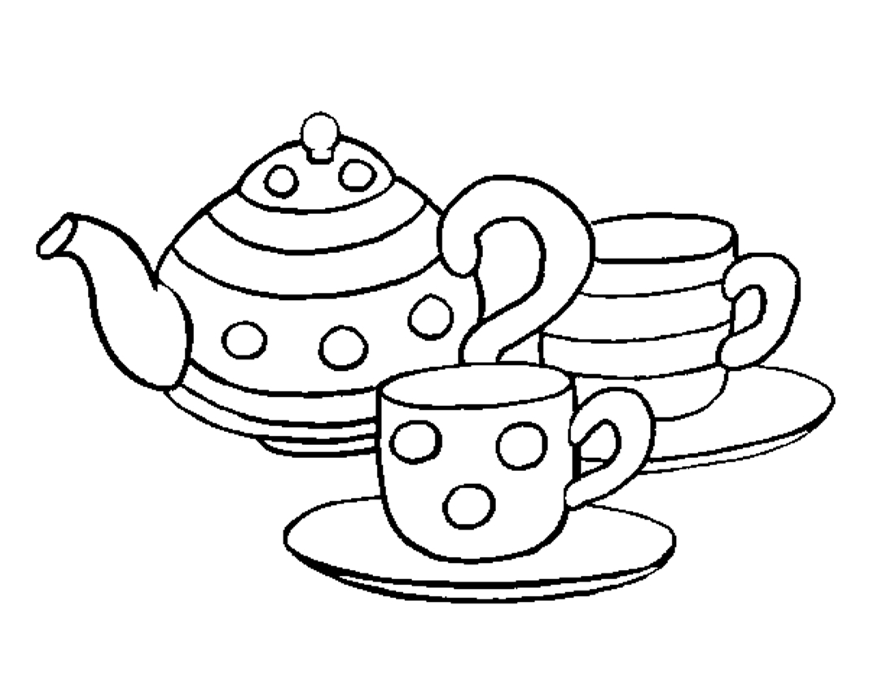

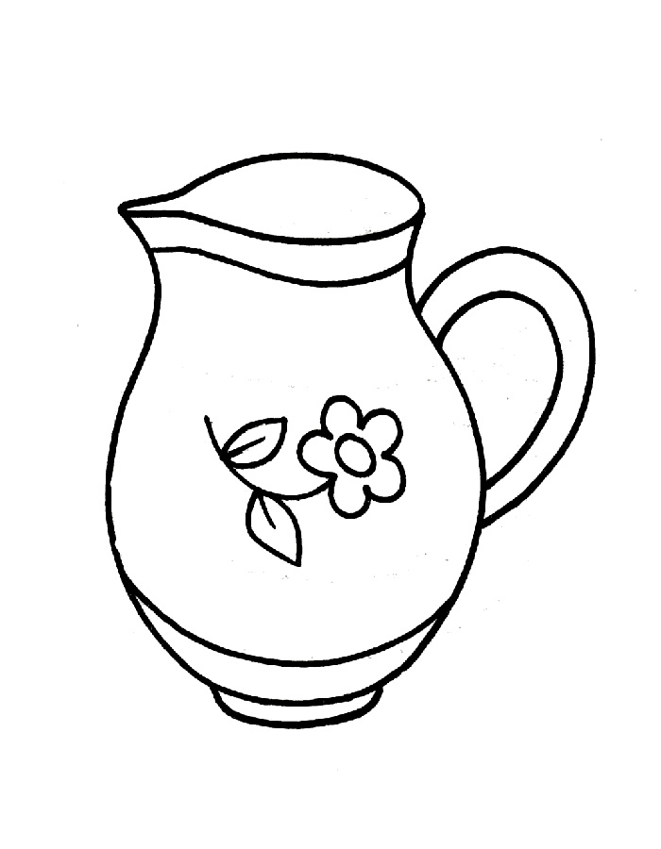

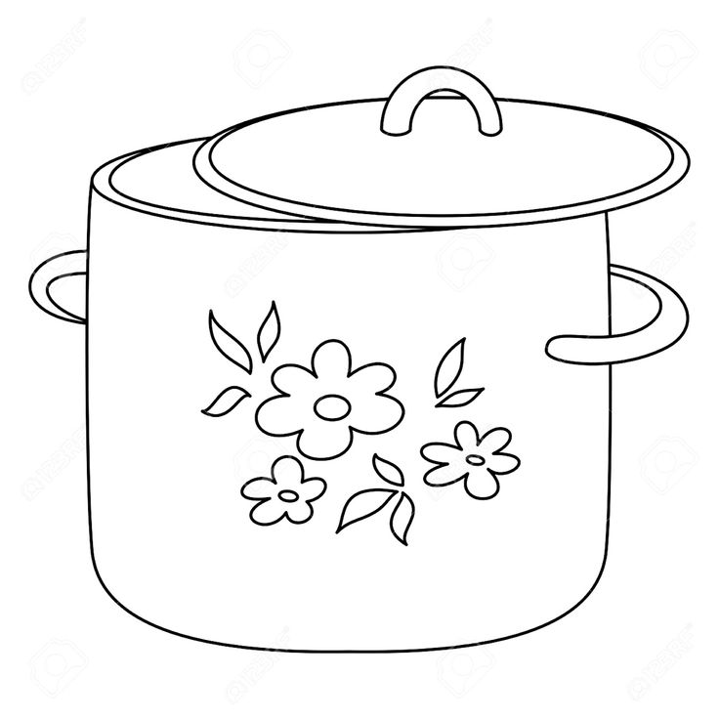

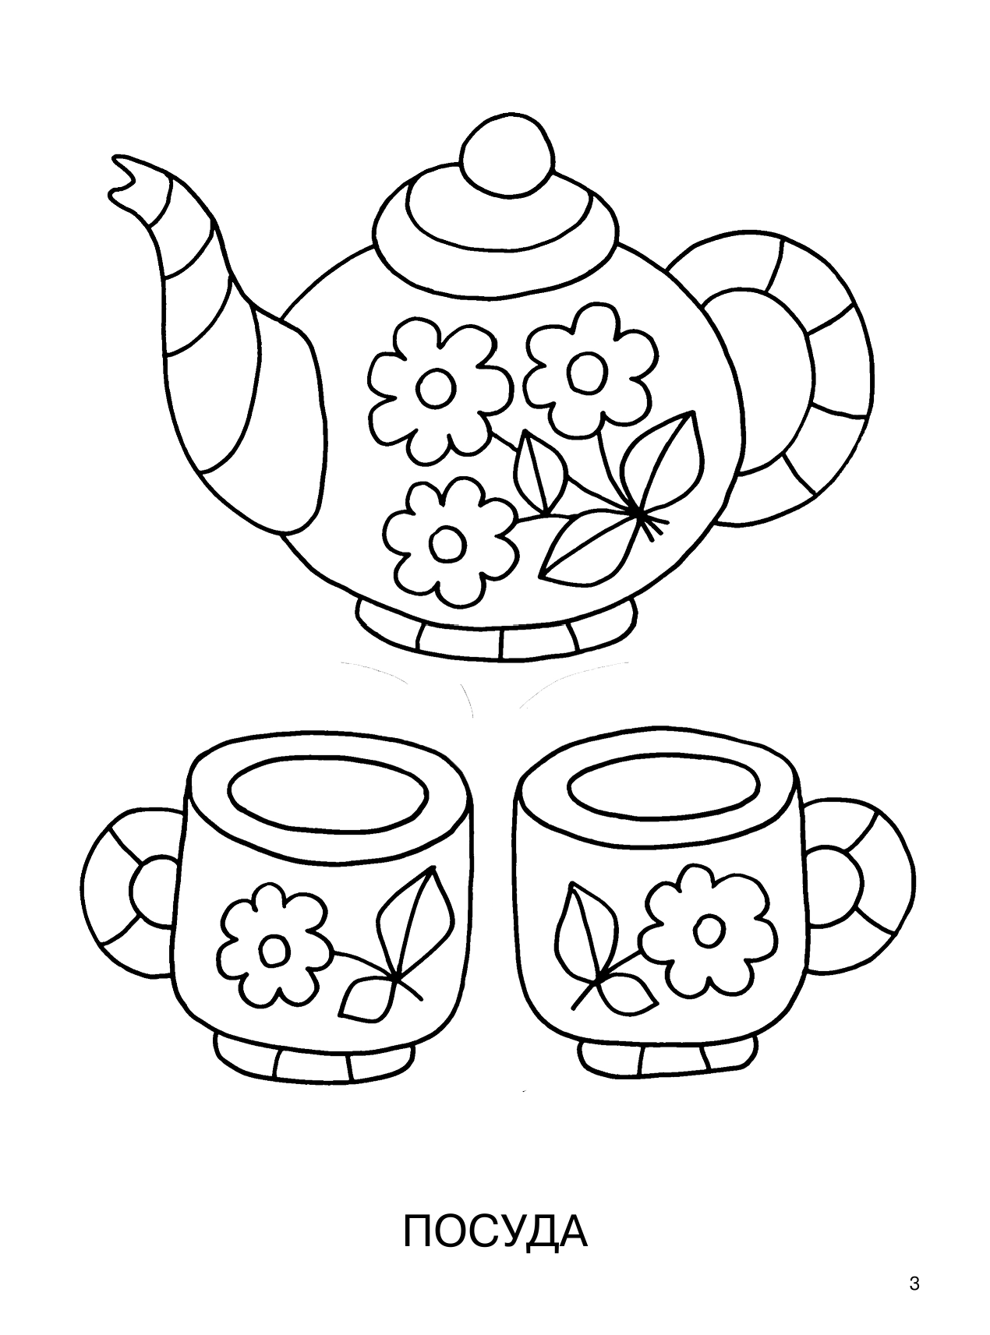

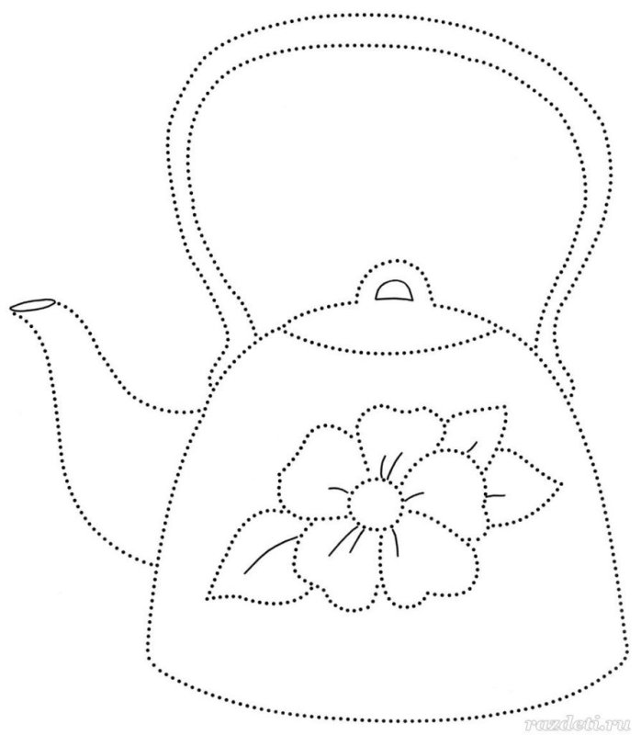

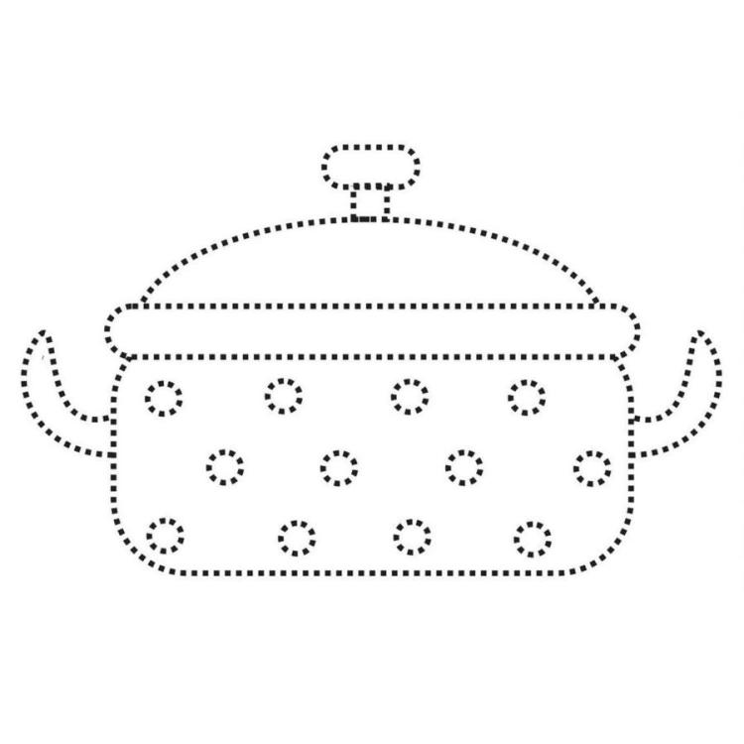
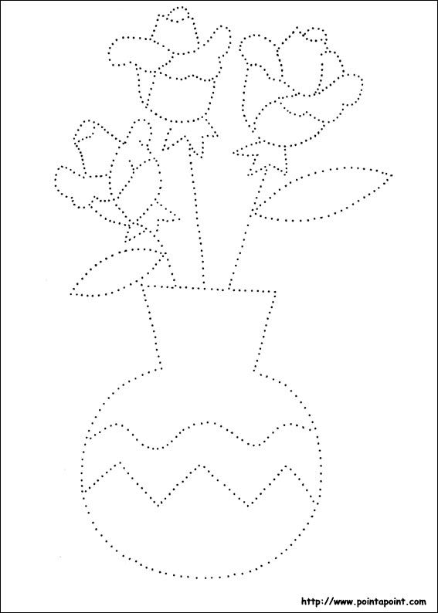

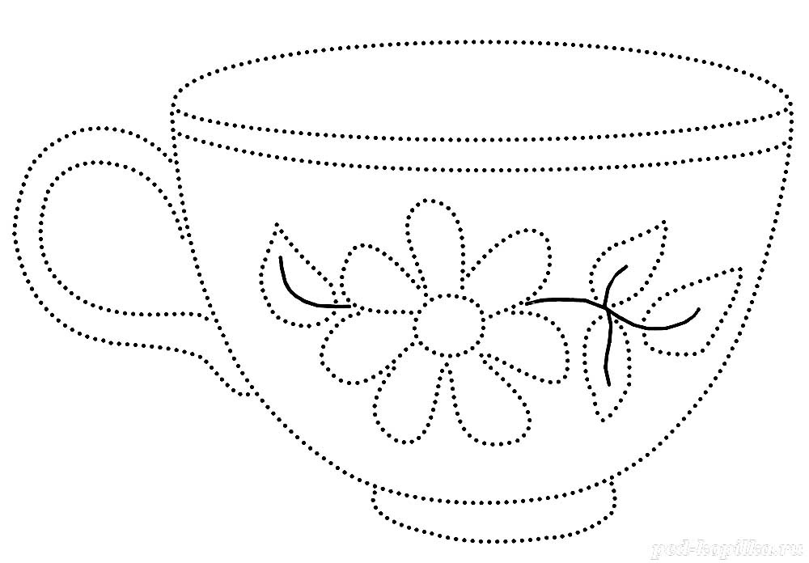

Распечатайте картинки.

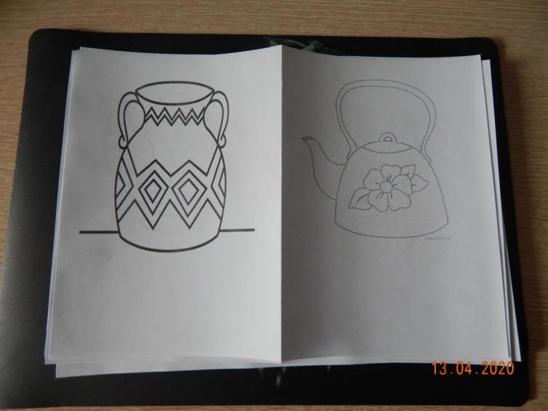

Растригите их пополам , так ребятам будет удобнее с ними работать.
Не забывайте давать детям отдохнуть во время рисования, проводите гимнастику для глаз.

